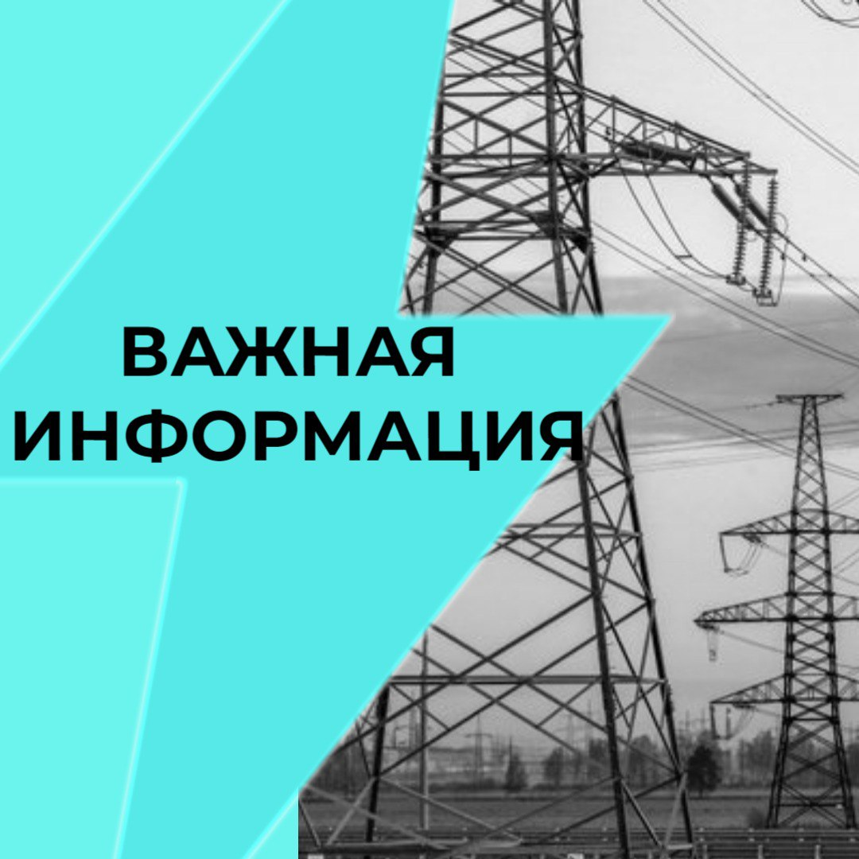

ПОСТОРОННИМ ВХОД ЗАПРЕЩЕН!
Объекты энергетики играют ключевую роль в жизнеобеспечении субъектов России, поэтому законодательство строго регулирует их защиту. Любые правонарушения
в этой сфере пресекаются, а нарушители в зависимости от степени причиненного ущерба привлекаются к административной или уголовной ответственности.
Незаконное вмешательство в работу энергообъектов – преступление, за которое
в зависимости от тяжести совершенного деяния предусмотрена уголовная ответственность от трех до двадцати лет лишения свободы.
Уважаемые горожане, будьте бдительны и предупредите детей и близких:
- Самовольное проникновение на энергообъекты смертельно опасно – высок риск электротравм, в том числе с летальным исходом.
- Это уголовное преступление, за которое последует наказание.
- Повреждение оборудования угрожает безопасности всей энергосистемы.
В случае поступления предложений о проникновении на объект, необходимо незамедлительно сообщить об этом в правоохранительные органы, а также уведомить руководство объекта, если речь идет о служебном помещении. Для этого можно позвонить по телефонам 102 (112) или обратиться в ближайший отдел полиции.
По возможности зафиксируйте все детали предложения, включая время, место
и иные факты разговора.
Не рискуйте жизнью и не нарушайте закон!

